Контроль профиля пучка при измерении его состава по времени пролета.
Романовский В.И., Семенов В.К., Халиков Р.А.

Разобьем по группам запуски (RUNs по списку из отчета Молчанова В. И др.) со схожими параметрами (BS, RF) на 6 групп. Из каждой группы возьмем 1 Run с характерным расположением пучка относительно центра годоскопа.
Группа 1. Runs (289-293, 310). BS=RF=0.
Run 292
Н-2. X2 и Y2 проекция.
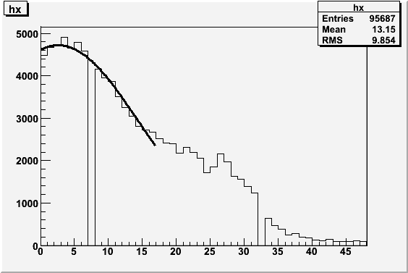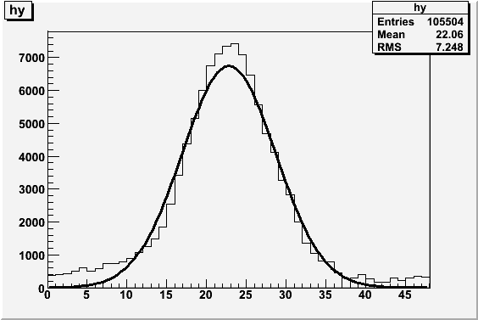
H-1. X1 и Y1 проекция.
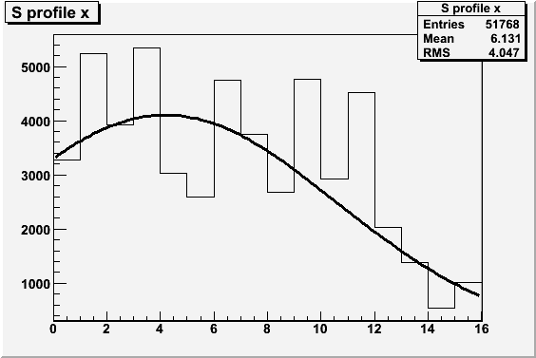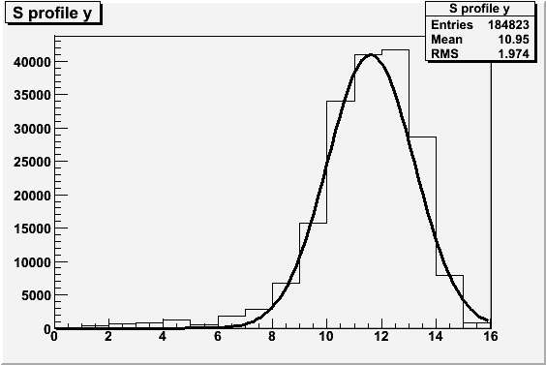
Н- 3. Y3 проекция.
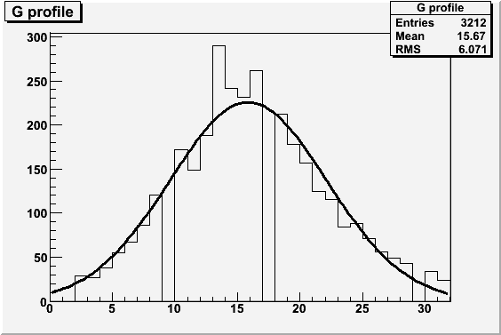

Группа 2. Runs (295-297). BS=RF=1. Мощность -19 Вт, пробои в сепараторе.
Run 297.
Н-2. X2 и Y2 проекция.
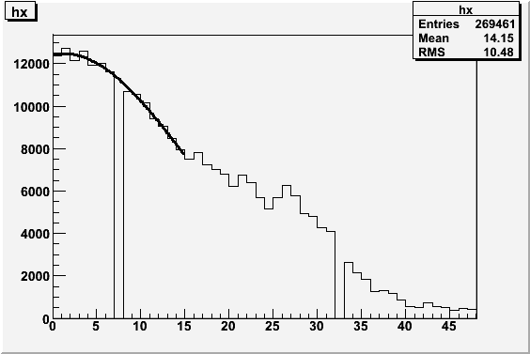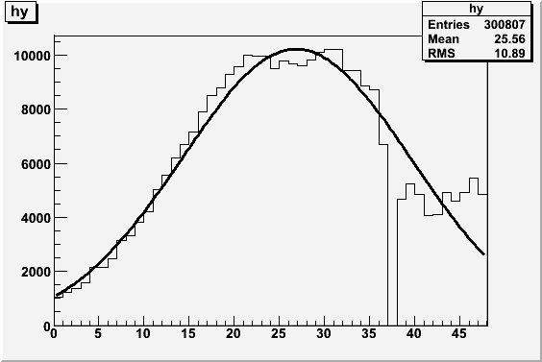
H-1. X1 и Y1 проекция.
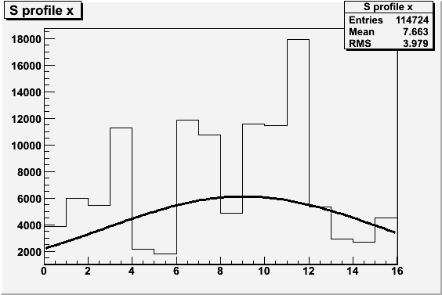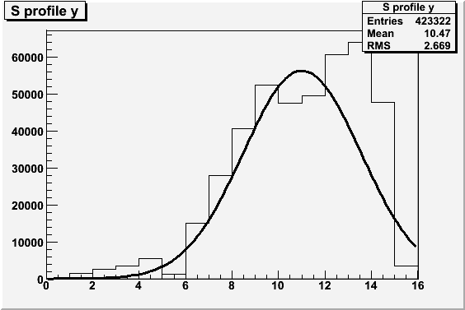
Н- 3. Y3 проекция.
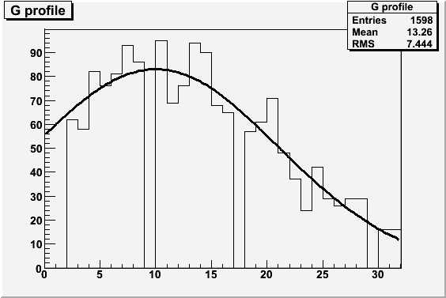

Группа 3. Runs (305-309). BS=RF=1. Мощность -22 Вт.
Run 305.
Н-2. X2 и Y2 проекция.
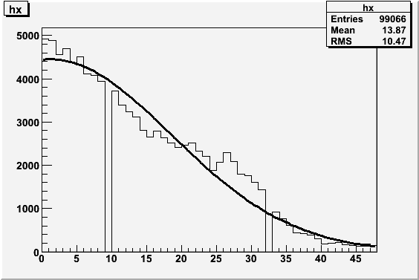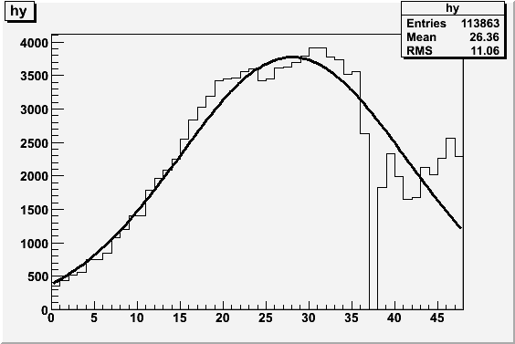

В Группе 3 отсутствует информация от годоскопов (Н-1 и Н-3), регистры которых (ЛЭ-78) находились в крейте МИСС т.к. возникли неполадки при считывании. В этом сеансе эти новые регистры использовались впервые. Это послужило причиной недостаточно высокой эффективности годоскопа Н-1 и совсем малой Н-3. В ходе сеанса считалось, что информация с Н-3 не регистрируется, т.к. сигналы с него почти «не успевали» к строб-импульсу (использовался короткий транспортный кабель и не удавалось уменьшить время выработки строб-импульса).
Здесь следует кратко описать, пользуясь наличием свободного места на этой странице, используемые годоскопы:
Н-1 – имеет X и Y проекции , в каждой по 16-ть 9 мм сц. палок с перекрытием по 3 мм (hod. bin = 6 мм, см. термин по тексту, полный размер 93 мм). Он расположен на оси выходного фланца С1 (длинной ~ 5 м), на ~ 1.5 м от входного торца вертикально отклоняющего диполя М57. Его конструкция и основные характеристики описаны на сайте ОКА. Описание сделано на основе дипломной работы (по завершению .Русланом Х. магистратуры).
Н-2 («Горинский»)– имеет X и Y проекции, в каждой по 48 сц. волоконных элементов. В X проекции - ширина элемента 2.2 мм (hod. bin = 2.2 мм, полный размер 105.6 мм). В Y проекции, соответственно, - 2.05 мм (hod. bin = 2.05 мм, полный размер 98.4 мм). Сборка обеих плоскостей расположена на оси канала перед входным фланцем С2 (длинной ~2.5 м), , на ~ 1.5 м от выходного торца вертикально отклоняющего диполя М57. Конструкция и основные характеристики Н-2 и Н-3 описаны в NIM A 452 (2000) 280-288 и в ссылках этой публикации.
Н-3 («Горинский»)– имеет только Y проекцию из 32 сц. волоконных элементов. Ширина элемента - ? мм (hod. bin = ? мм, полный размер ~100 мм). Плоскость расположена на оси канала на ~ 1 м за выходным фланцем С2.

Группа 4. Runs (314-317). BS=RF=1. d-mode (сепарация дейтронов).
Пучок настроен заново на Runs 311-314. . После настройки произошло смещение пучка к центру годоскопа и его сужение.
Run 315.

Н-2. X2 и Y2 проекция.
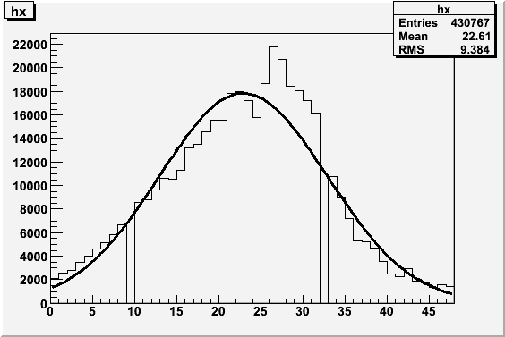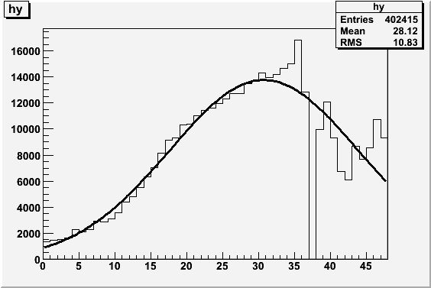
H-1. X1 и Y1 проекция.
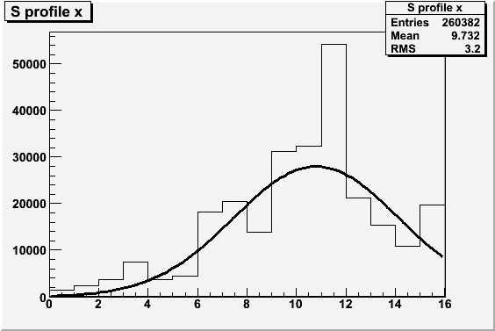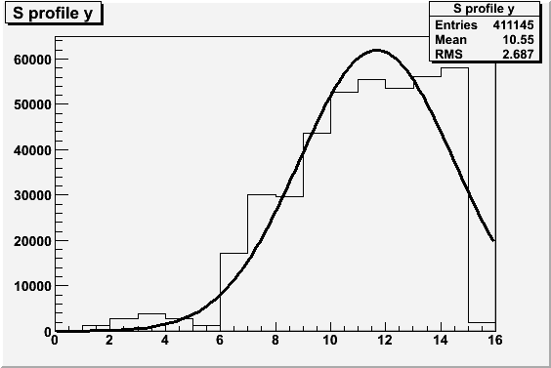
Н- 3. Y3 проекция.
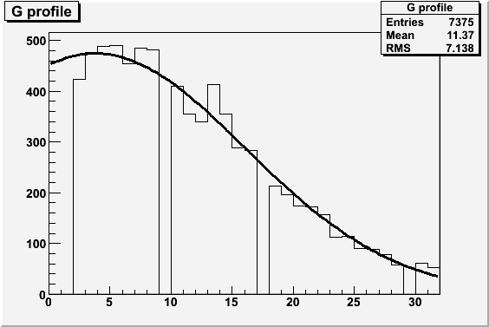

Группа 5. Runs (319-325). BS=RF=0. Последняя ночь.
Run 323.

Н-2. X2 и Y2 проекция.
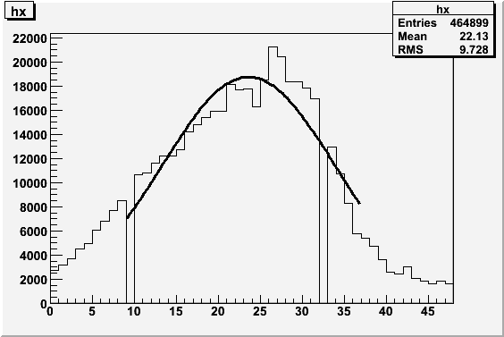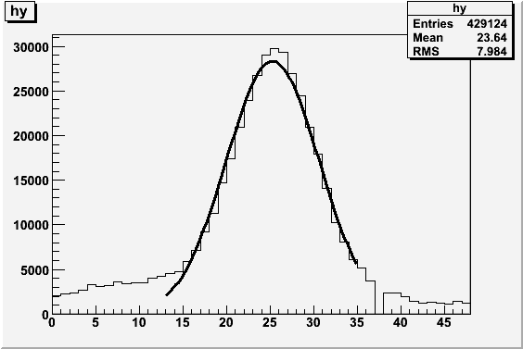
H-1. X1 и Y1 проекция.
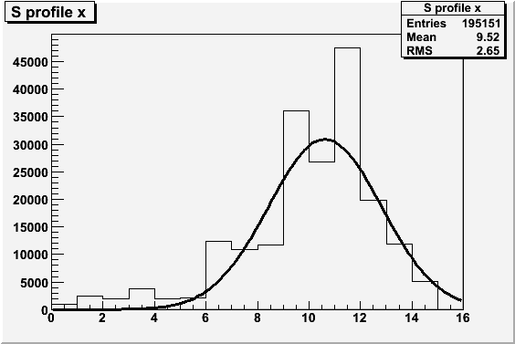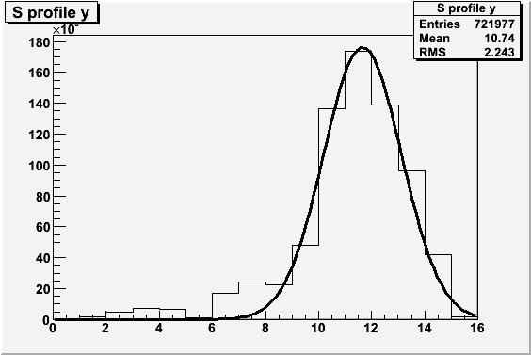
Н- 3. Y3 проекция.
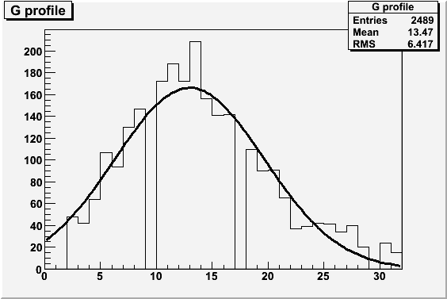

Группа 0. Runs (286-288, 294). BS=1, RF=0
Run 286.
Н-2. X2 и Y2 проекция.
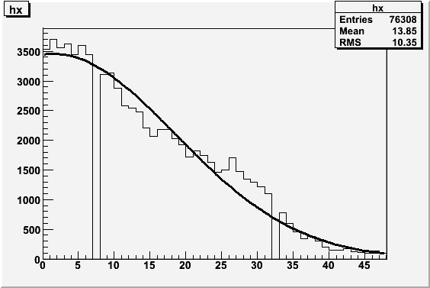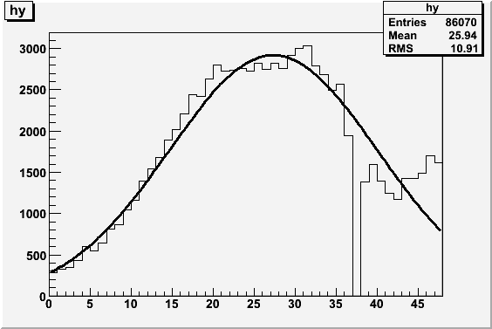
H-1. X1 и Y1 проекция.
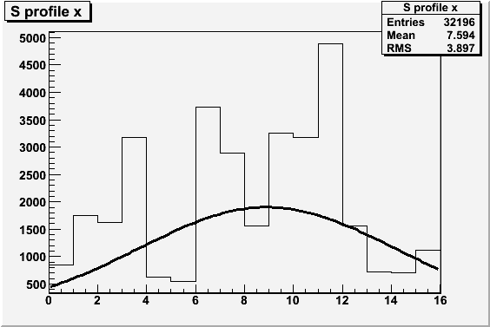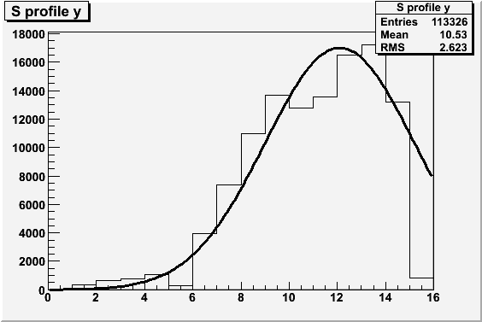
Н- 3. Y3 проекция.
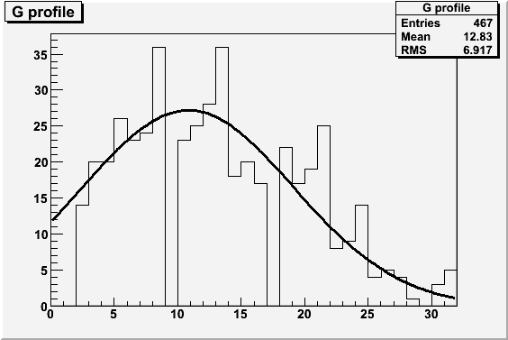

Заключение (выводы).
- Приведенные результаты свидетельствуют о неплохой работоспособности годоскопов в сеансе. Их надо использовать при настройке режимов канала.
- Информацию с годоскопов, записанную в RUNs, при желании можно использовать при обработке описанной в отчете Молчанова В. И др..
- Профили, их измеренные и отфитированные параметры (см. ниже рисунки и Таблицы 1 и 2 ) могут быть полезны при анализе режимов работы канала.
Таблица 1 ^{*)}
Зависимость параметров измеренного профиля пучка от режимов работы канала (от номера Run).

Run ## | X2 |  | Y2 |  | Y3 |  | X1 |  | Y1 |  | Группа
 | Mean | RMS | Mean | RMS | Mean | RMS | Mean | RMS | Mean | RMS
286 | 13,9 | 10,4 | 26 | 11 | 12,8 | 6,9 | 7,6 | 3,9 | 10,5 | 2,6 | 0
292 | 13 | 9,8 | 22 | 7,2 | 15,7 | 6,1 | 6,1 | 4,1 | 11 | 2 | 1
297 | 14 | 10,5 | 25 | 11 | 13,3 | 7,4 | 7,7 | 4 | 10,5 | 2,7 | 2
305 | 13,9 | 10,5 | 26,4 | 11 | - | - | - | - | - | - | 3
315 | 22,6 | 10,4 | 28 | 10,8 | 11,4 | 7,1 | 9,7 | 3,2 | 10,6 | 2,7 | 4
323 | 22 | 9,7 | 23,6 | 8 | 13,5 | 6,4 | 9,5 | 2,6 | 10,7 | 2,2 | 5

^{*)} - Графическое изображение приведено на ниже следующих рисунках.

Таблица 2 ^{*)}
Зависимость параметров отфитированного профиля пучка от режимов работы канала (от номера Run).

## Run | Группа | H-1 |  |  |  | H-2 |  |  |  | H- 3
## Run | Группа | X1 |  | Y1 |  | X2 |  | Y2 |  | Y3
## Run | Группа | Mean | RMS | Mean | RMS | Mean | RMS | Mean | RMS | Mean | RMS
286 | 0 | 7,6 | 3,9 | 12,1 | 3,1 | 1,4 | 17,0 | 27,3 | 12,6 | 10,8 | 8,3
292 | 1 | 4,2 | 6,4 | 11,6 | 1,5 | 2,6 | 12,0 | 22,7 | 5,9 | 15,8 | 6,3
297 | 2 | 9,0 | 6,3 | 11,0 | 2,3 | 1,9 | 17,4 | 26,6 | 12,4 | 10,0 | 11,0
305 | 3 | - | - | - | - | 1,2 | 17,4 | 28,0 | 13,1 | - | -
315 | 4 | 10,8 | 3,3 | 10,9 | 2,2 | 22,9 | 10,0 | 30,0 | 13,1 | 3,8 | 12,2
323 | 5 | 10,6 | 2,2 | 11,6 | 1,5 | 22,2 | 10,5 | 25,2 | 6,2 | 13,0 | 6,7

^{*)} - Графическое изображение приведено на ниже следующих рисунках.

При измерениях времени пролета использовался сц. счетчик перед GAMSом (BC –Beam Ciller , диаметром ~ 100 мм). Поэтому важны профили пучка в месте его расположения (конец установки ОКА). 3D профили измерены в режимах BS=RF=0 (Runs 240-260) и BS=1, RF=0 (Run 285). В первом случае измерения проводились сканированием в Х и Y проекциях годоскопом Н-4 , который использовался, как счетчик размером 100х100 мм² , т.к. измеряемый профиль (см. Тавлицу 3 и рисунки), оказался значительно шире. Во втором случае профиль измерен (см. Тавлицу 4 и рисунки) падовым годоскопом (с размером пада hod.bin= 120х120 мм²), расположенным в ~ 2 м до BC. Влияние BS проявляется, как и в начале установки ОКА (см. выше профили в Н-1-2), в виде уширения Y- профиля.
Таблица 3
X\Y | -1,1 | -0,3 | 0,6 | 1,4 | 2,2 | Y-pojection
-1,6 | 0,003941 | 0,015766 | 0,031532 | 0,007883 | 0,001261 | 0,060383
-0,8 | 0,023649 | 0,094595 | 0,173423 | 0,05518 | 0,008829 | 0,355676
0,1 | 0,031532 | 0,173423 | 0,315315 | 0,11036 | 0,017658 | 0,648288
0,9 | 0,007011 | 0,036787 | 0,057808 | 0,021021 | 0,003363 | 0,125989
1,7 | 0,001753 | 0,009197 | 0,014452 | 0,005255 | 0,000841 | 0,031497
X-poject | 0,067885 | 0,329767 | 0,59253 | 0,1997 | 0,031952

Таблица 4
X\Y | -2 | -1 | 0 | 1 | Y-pojection
-2 | 0,005774 | 0,009064 | 0,037095 | 0,020478 | 0,072412
-1 | 0,004767 | 0,013328 | 0,16792 | 0,042735 | 0,22875
0 | 0,011414 | 0,048677 | 0,171109 | 0,287666 | 0,518867
1 | 0,000873 | 0,01363 | 0,054284 | 0,045992 | 0,114778
X-poject | 0,022828 | 0,084699 | 0,430408 | 0,396871

Для обоих 3D профилей нормировка произведена по «объему».

